**Кроссворды**

**по мотивам сказок**

**Александра Сергеевича Пушкина**

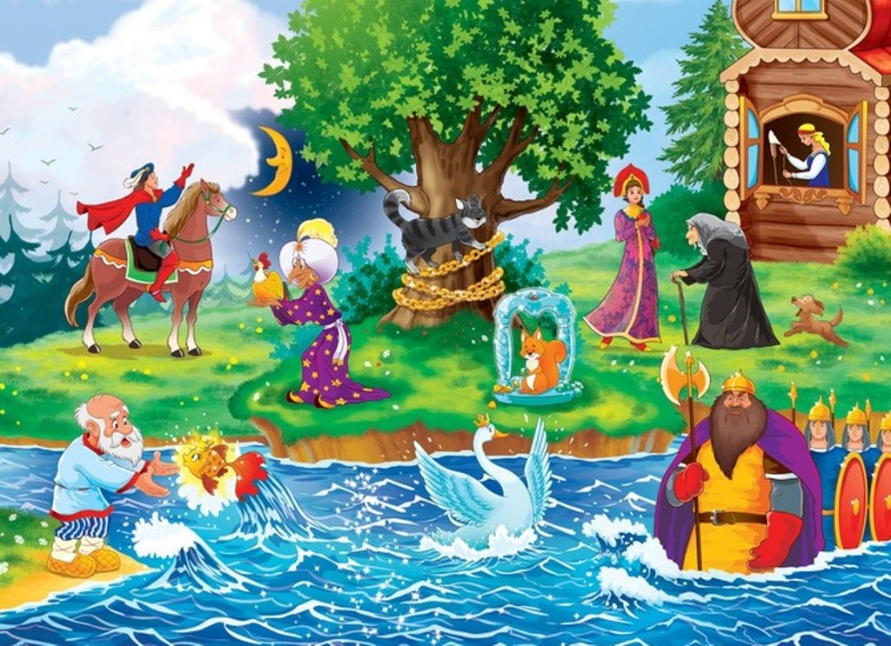

**Кроссворды по мотивам сказок**

**Александра Сергеевича Пушкина**

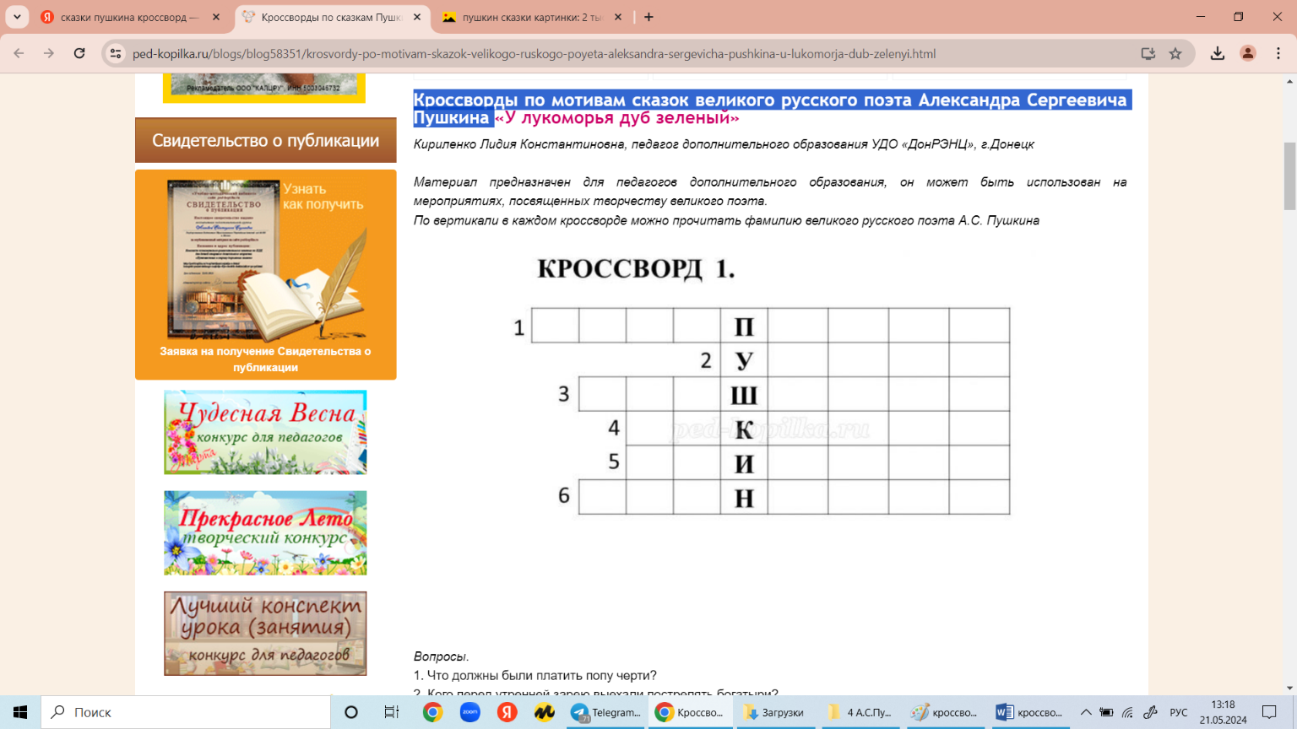

*Вопросы*.  
1. Что должны были платить попу черти?  
2. Кого перед утренней зарею выехали пострелять богатыри?  
3. Любимое лакомство белочки.  
4. Кличка собаки из сказки о мертвой царевне и семи богатырях.  
5. Как звали жениха царевны?  
6. Дерево в лесу, под которым должна была чернавка оставить царевну.

*Ответы. 1. Выкуп; 2Утки; 3. Орешки; 4. Соколко; 5. Елисей; 6. Сосна*

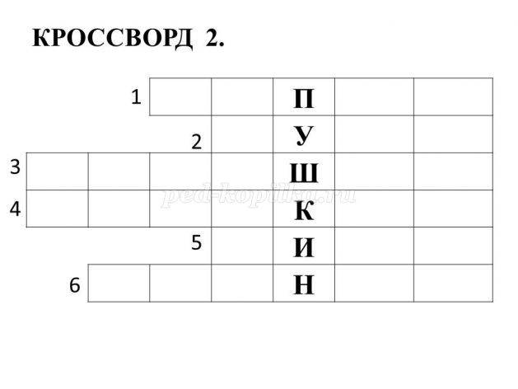

*Вопросы.*  
1. Золотой атрибут на дубе  
2. Дерево, которое растет у Лукоморья  
3. Он не простой, а золотой  
4. Каким фруктом отравилась царевна?  
5. Напиток из последних строк сказки о царе Салтане и сказки о мертвой царевне  
6. На каком острове поселился царевич?

*Ответы. 1. Цепь 2. Дуб 3. Петушок 4. Яблоко 5. Пиво 6. Буян*

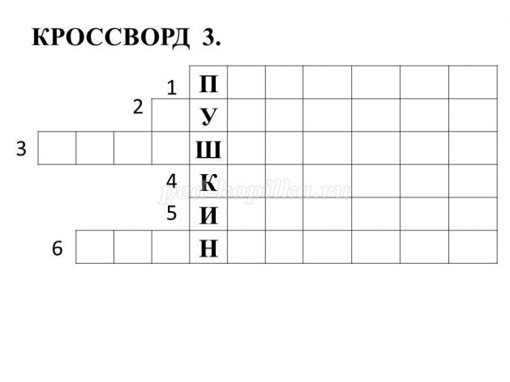

*Вопросы.*  
1. У него «толоконный лоб»  
2. Кто подарил царю золотого петушка?  
3. Он кричал «кири-ку-ку, царствуй лежа на боку  
4. В конце сказки они остались у разбитого…  
5. Из чего были ядрышки орехов, которые грызла белочка?  
6. Старуху погубила… в сказке о золотой рыбке и рыбаке.

*Ответы. 1. Поп 2. Мудрец 3. Петушок 4. Корыто 5. Изумруд 6. Жадность*

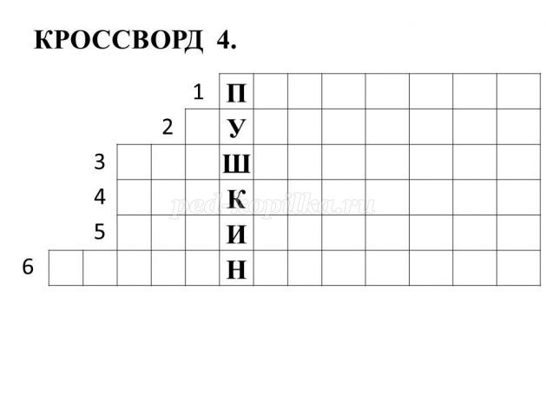

*Вопросы.*  
1.Он является персонажем сказки, главным «героем» которой является Балда  
2. Где растет дуб в сказке А.С.Пушкина?  
3. Их любит грызть белочка  
4. Главный атрибут красоты злой царицы  
5. Три… под окном  
6. … должна превратиться в одном из желаний старухи?

*Ответы. 1. Поп 2. Лукоморье 3. Орешки 4. Зеркальце 5. Девицы 6. Землянка*

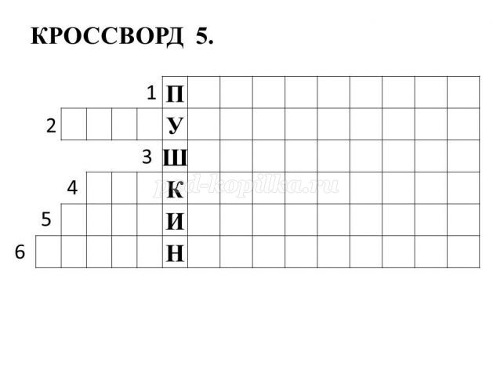

*Вопросы.*  
1. Каким словом обозвала старуха старика?  
2. Отрицательная «героиня» в сказке о золотой рыбке, которая хотела стать и столбовой дворянкой, и вольной царицей  
3. Это насекомое, в которое превратил царевна Лебедь князя  
4. Милое животное, которое грызет орешки под елью  
5. Кого взял Балда себе в помощники , чтобы обмануть черта в сказке о попе и его работнике Балде?  
6. Хищная птица, от которого царевич спас царевну Лебедь.

*Ответы. 1. Простофиля 2. Старуха 3. Шмель 4. Белка 5. Зайчишка 6. Коршун*

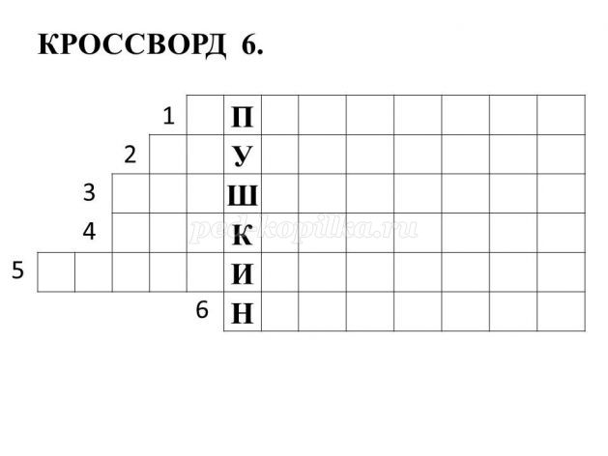

*Вопросы.*  
1. О чем предупреждал золотой Петушок в сказке А.С. Пушкина?  
2. Их какого материала князь смастерил белочке дом?  
3. От какой хищной птицы царевич спас царевну Лебедь?  
4. Плавучее средство, на котором царица с новорожденным сыном добиралась до острова  
5. Имя родной бабушки царя Гвидона, которая обещала приготовить пир на весь мир  
6. Старик для ловли рыбы закидывал…

*Ответы. 1. Опасность 2. Хрусталь 3. Коршун 4. Бочка 5. Бабариха 6. Невод*